Производственная компания «Резолит»

Россия, 454008, г. Челябинск, ул. Автодорожная, д. 10, корпус А, т./ф.: (351) 210-10-74, 210-10-72, e-mail: rezolitpk@yandex.ru, www.rezolitpk.ru

МАШИНА РУЧНАЯ
ШЛИФОВАЛЬНАЯ ПНЕВМАТИЧЕСКАЯ РАДИАЛЬНАЯ
ИП 2009Б

ПАСПОРТ
ИП 2009Б.0000-00 ПС

Назначение

Пневматическая шлифовальная ручная машина ИП 2009Б (рис. 1) предназначена по основному назначению для шлифовальных, зачистных и полировальных работ по металлу и другим материалам и применяется при монтажно-сборочных работах в различных отраслях народного хозяйства.

Техническая характеристика

Диаметр шлифовального круга, мм  Рабочая скорость шлифовального круга, м/с, не более  Частота вращения шпинделя на холостом ходу, пред. откл. ± 10% (об/мин)  Номинальная мощность на шпинделе, пред. откл. -10%, кВт (л. с.)  Удельный расход воздуха, м³/мин. кВт, пред. откл. +10%  Номинальное давление сжатого воздуха (манометрическое) на входе в машину, МПа(кгс/см²)  Габаритные размеры, мм: длина  ширина  высота  Масса (без шлифовального круга), кг | 63  40  12100  0,44 (0,6)  2,0  0,6  420  74  65  1,8

Комплект поставки
Машина ИП 2009Б, шт.. 1
Защитный кожух, шт 1
Паспорт, шт 1

Устройство и принцип работы
Машина ИП 2009Б (рис. 1) состоит из следующих основных узлов и деталей: защитного кожуха 1, корпуса машины 2, шпинделя 3, ротационного пневмодвигателя 4, центробежного регулятора 5, рукоятки 6 с пусковым устройством.
При нажатии на курок пускового устройства сжатый воздух поступает в рабочую полость двигателя и вращает ротор. Вращение ротора через муфту передается шпинделю, на выступающем конце которого имеются фланцы и гайки для крепления шлифовального круга. В качестве шлифовального инструмента применяется круг ПП63Х20Х20 40 м/с Р ГОСТ 23182-78. Возможно применение шлифовальных кругов по ГОСТ 2424-75 с допустимой скоростью вращения 40 м/с.
Для предохранения рабочего от раскаленных частиц обрабатываемого материала и абразива предусмотрен защитный кожух.
Завод может вносить в конструкцию машины изменения и усовершенствования без отражения в паспорте данного издания.
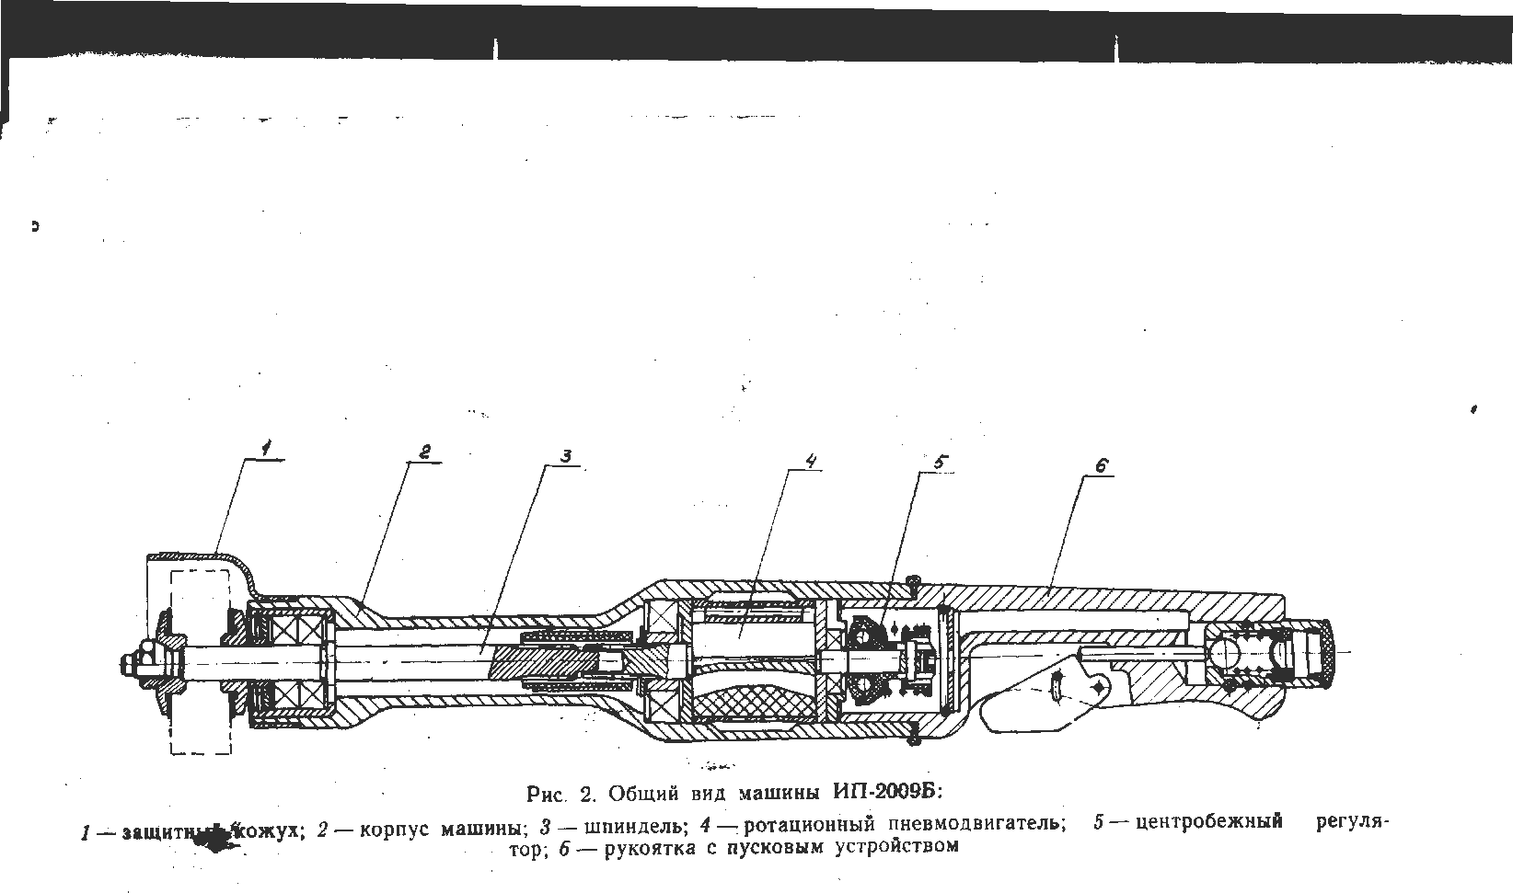
Рис. 1. Общий вид машины ИП 2009Б
1 – защитный кожух, 2 – корпус машины, 3 – шпиндель, 4 – ротационный пневмодвигатель, 5 – центробежный регулятор, 6 – рукоятка с пусковым устройством

Указания мер безопасности

Общие требования безопасности должны соответствовать ГОСТ 12.2.010-75.
К работе машиной ИП 2009Б допускаются лица, прошедшие предварительное обучение, знающие ее устройство, меры безопасности при работе и требования настоящего паспорта.
Во избежание повышенной вибрации при применении шлифовальных кругов по ГОСТ 2424-75 круги перед установкой на машину должны быть снабжены центрирующей втулкой, соосной наружному диаметру круга. Посадочное отверстие втулки должно быть выполнено под размер Ø20 Н9. При этом статическая неуравновешенность на периферии круга не должна превышать 1г.
Шлифовальные круги должны быть подготовлены к работе по ГОСТ 12.3.028-82.
В процессе работы с пневмошлифовальной машиной необходимо следить за исправностью воздухопровода, оберегать его от повреждений, контакта с горячими и маслянистыми поверхностями, не допускать перекручивания и натяжения.
На воздухоподводящем трубопроводе или гибком шланге, на расстоянии не более 3 м от рабочего места, должно быть запорное устройство для дистанционного управления запорным краном.
Предельно допустимый логарифмический уровень корректированного значения виброскорости машины не должен превышать 120 дБ. Величина параметров локальной производственной вибрации соответствует СН2.2.4/2.1.8.566-96.
Корректированный уровень звуковой мощности не более 98 дБ по ГОСТ 12.2.030-83. Уровни звукового давления, максимальный уровень звука соответствуют СанПиН2.2.2540-96.
При работе машиной в течение смены более 100 мин следует применять индивидуальные средства от вибрации и шума.
ЗАПРЕЩАЕТСЯ:
а) проводить наладку, разборку и другие работы по обслуживанию машины, не отсоединив ее от воздухопровода;
б) переходить с одного участка на другой с работающей машиной;
в) крепить воздухоподводящие шланги проволокой;
г) работать машиной без защитного кожуха.

Подготовка к работе

1. Перед началом работы машину необходимо расконсервировать. Для этого чистой ветошью, смоченной в керосине, следует снять слой смазки с наружной поверхности. Через отверстие открытого пускового устройства залить внутрь чистый керосин, а затем продуть машину сухим сжатым воздухом. Эту операцию следует повторить 2-3 раза.
После удаления консервационной смазки в машину через пробку-фильтр при открытом пусковом устройстве следует залить 20-30 см³ турбинного масла марки 22 (ГОСТ 32-74).
2. Проверить надежность затяжки всех резьбовых соединений.
3. Надежно присоединить машину к воздухопроводу, который вблизи рабочего места должен быть снабжен воздухоподготовительной аппаратурой (рис.2).
4. Проверить давление воздуха в сети – оно должно быть не менее 0,6 МПа на входе в машину.
5. Опробовать работу машины на холостом ходу 2-3 мин.
6. Проверить частоту вращения шпинделя на холостом ходу.
7. Отключить машину.
8. Отвернуть два винта хомута, снять кожух, установить шлифовальный круг и закрепить на фланцах гайками. Поставить кожух в сборе и закрепить хомут.
Маслораспределитель настраивается на подачу турбинного масла марки 22 ГОСТ 32-74 в количестве 3-4 капли на 1 м³ воздуха или другой смазки, по своим свойствам, не уступающим указанной.

Техническое обслуживание

Своевременная смазка трущихся деталей является необходимым условием нормальной работы машины.
При эксплуатации машины следует проверять состояние подшипников, промывать и смазывать их смазкой 1-13 (ОСТ 38.01145-80) согласно прилагаемой схеме (рис. 3). Смазка деталей двигателя производится с помощью маслораспылителя, установленного в воздушной магистрали, турбинным маслом марки 22 (ГОСТ 32-74) через отверстие пускового устройства.
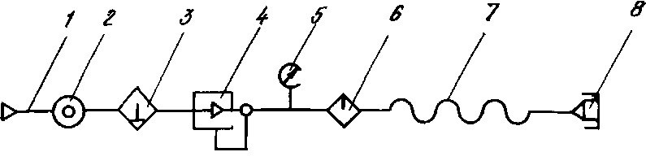

Рис. 2. Схема системы подвода сжатого воздуха к машине.
1 – трубопровод, 2 – кран, 3 – фильтр-влагоотделитель, 4 – регулятор давления 5 – манометр,
6 – маслораспределитель, 7 – гибкий воздухопровод, 8 – присоединительное устройство

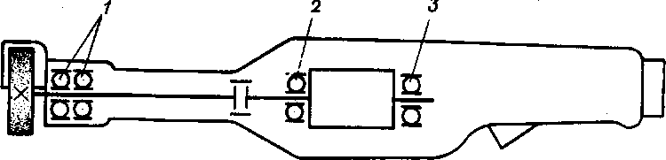

Рис. 3. Схема смазки пневматической
шлифовальной машины ИП 2009Б

ВОЗМОЖНЫЕ ОТКАЗЫ И МЕТОДЫ ИХ УСТРАНЕНИЯ
Характер  отказа | Вероятная причина | Метод устранения | Группа  сложности  работ
Машина не развивает мощности и соответствующего числа оборотов | Недостаточное давление в воздушной магистрали  Износ лопаток или статора пневмодвигателя  Ослабление крепления корпусных деталей  Выработка крышек пневмодвигателя по торцу | Довести давление до 0,6 МПа  Заменить изношенные детали  Затянуть винты рукоятки  Шлифовать торцы крышек до шероховатости поверхности 0,63 | -  2  1  2
При работающем двигателе шпиндель не вращается | Поломка деталей в месте соединения ротора со шпинделем | Заменить сломанные детали | 2
Во время работы возникли биение шпинделя и стук | Износ подшипников шпинделя или пневмодвигателя | Заменить подшипники | 2

ХРАНЕНИЕ
В процессе эксплуатации машину следует хранить в закрытых отапливаемых или охлаждаемых и вентилируемых помещениях при температуре воздуха от +1 до +35° С и влажности воздуха не более 80%.
При длительном хранении машина должна быть подвергнута консервации:
а) предварительно ее необходимо тщательно очистить от смазки и грязи, промыть керосином, протереть насухо и продуть сухим сжатым воздухом;
б) внутренняя консервация машины производится путем подачи 15-20 г смазки К-17 (ГОСТ 10877-76) через отверстие открытого пускового устройства, наружные стальные поверхности смазывают ею же.

ПРИЕМКА, КОНСЕРВАЦИЯ И УПАКОВКА

Машина ручная шлифовальная пневматическая ИП 2009Б, заводской номер ____________соответствует техническим условиям ТУ 4833-003-53858409-2007
Дата выпуска и консервации _____________ 20 г.
Подпись и клеймо лица, ответственного за приемку __________________________ М.П.
Консервация машины по ГОСТ 9.014-78. после консервации впускное отверстие закрывается пробкой.
Упаковка машины производится по ГОСТ 12633-79. группа изделий 2, условия хранения и транспортирования «С».
ГАРАНТИЙНЫЕ ОБЯЗАТЕЛЬСТВА

Гарантийный срок службы машины – 12 месяцев со дня ввода ее в эксплуатацию.
В пределах гарантийного срока завод обязуется безвозмездно устранять все неисправности при условии соблюдения потребителем правил транспортирования, хранения и эксплуатации, содержащихся в настоящем паспорте.
Показатели надежности:
Ресурс машины до первого ремонта 460 ч. (замена лопаток ремонтом не является).
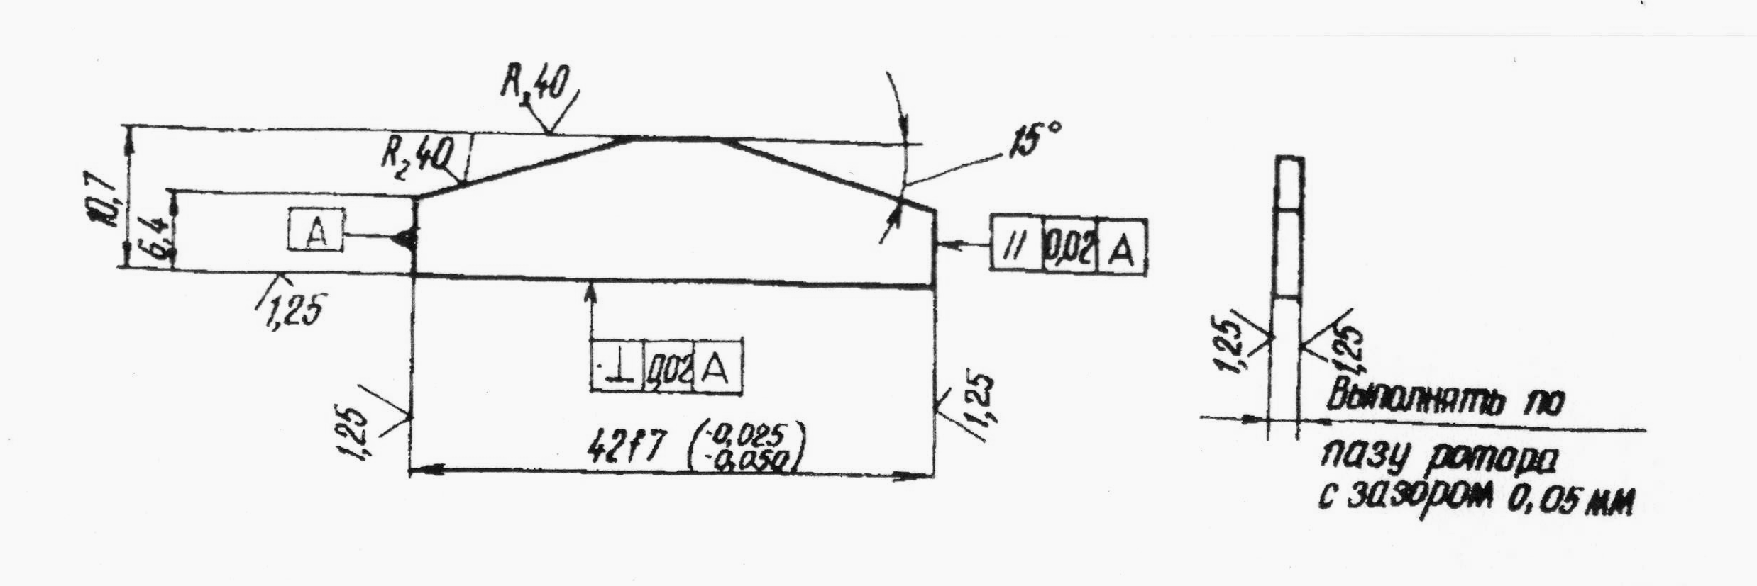

Рис.4. Чертеж лопатки пневмодвигателя

Адрес завода-изготовителя: 454008, Россия, г. Челябинск, ул. Автодорожная, д. 10, корпус А.
ООО ПК «Резолит», 454008, г. Челябинск, ул. Автодорожная, д. 10, корпус А, (351) 210-10-74
Сервисные центры по ремонту пневмоинструмента Резолит:
ООО «Магимэкс», 111141, г. Москва, ул. Электродная, д. 12, строение 1, оф. 104, (495) 780-99-98

